产品分析证书
Certificate of Analysis

产品信息(Product Information)
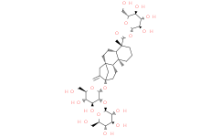
-----------------------------------------
产品编号（CAT No.）: N0560中文名称：甜菊糖
English Name：Stevioside
CAS No.: 57817-89-7
分子式 (M. F.): C38H60O18
分子量 (M. W.): 804.88
批号 (Batch No.): M230629093044

检测项目及结果（Specifications&results）
--------------------------------------------
检验项目( Test Item） | 检验规格（ Specifications） | 检验结果（ Results）
颜色 Color | 白色至类白色(White to off-white) | 白色(White)
外观 Appearance | 粉末或固体(Powder or Solid) | 粉末(Powder)
含量  Total glucoside | ≥95.0% | Conforms
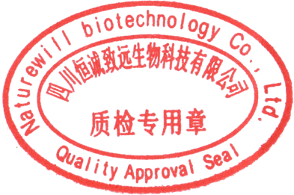
贮存条件（ Storage）:2~8℃, protected from light, keep package airproofed. （2~8℃密封保存，置于阴凉干燥处）
温馨提示（Reminder）:The sample solutions should be prepared immediately before use.(请现配现用)

QC: Ben Yang QA: Joy Li

产品售后 (After-sale service): In case of quality issue, please contact us within 15 days after receipt of the product. (若对于我们的产品质量有任何疑问，请于收到货后 15 天内联系我们）
